计 划 书
一、项目概况
随着国内GPS和汽车用户的逐渐增多，对GPS车辆监控系统的需求量必将有较大的提高。创建该开源项目的目的有三个，一是利用这种方式来提高个人在网络上的自我认同感，获得更多的荣誉和机会，二是吸引对开源GIS感兴趣的编程高手，结交业内有共同兴趣的朋友，第三点是一个比较现实的目的，那就是将这个项目做成一个商业级别的系统，利用开源的途径来获取一定的经济回报，更长远的打算是为将来每个人建立自己的事业打下基础。
这个项目的C/S部份目前所完成的主要是三部分：GPS车辆位置模拟服务、GPS车辆轨迹记录服务、车辆实时监控。具体的介绍请参照文档《项目架构说明.doc》，在这里，我们主要的精力将转移到整个框架的完善，这里所指的框架是指从终端GPS接收位置信息到监控中心的电子地图展示整个流程中所需要实现的所有功能服务模块的总和，而且这个框架将集成C/S和B/S两种开发模式来设计。下面是初步设计出的架构图：
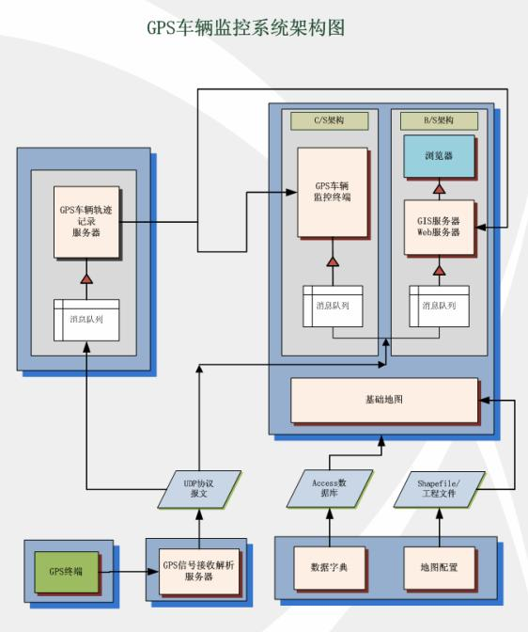
该图可能存在不少缺陷，还请各位多提意见,然后完善成一个合格的框架，我们再在这个框架的基础上设计各个子系统的功能模块。

二、任务划分
下面是一个简单的任务分配表单，在时间分配和具体任务描述方面请个成员根据自己的实际情况来。

模块 | 任务 | 负责人 | 时间 | 任务描述
GPS车辆监控C/S程序部分 | 代码注释和功能完善 | 王岳明 | 3月20日前
GPS车辆监控C/S程序部分 | 系统优化 | 王岳明 | 4月10日前
GPS车辆监控C/S程序部分 | 系统测试 | 张良力 | … …
GPS车辆监控B/S程序部分 | 系统架构设计 | 姬生、郝伟、王岳明、周峰
GPS车辆监控B/S程序部分 | 程序设计 | 整体框架：姬生；服务端：姬生，王 岳明；  客户端：周峰
GPS车辆监控B/S程序部分 | 系统测试 | 张良力
GPS终端程序和无线通讯部分 | 寻找网站 | 周峰
GPS终端程序和无线通讯部分 | 网站程序修改 | 周峰
GPS终端程序和无线通讯部分 | 网站部署 | 周峰
GPS终端程序和无线通讯部分 | 网站测试 | 张良力、姬生、郝伟、王岳明、周峰 | 。。。
程序发布和协同工作网站 | 功能模块设计 | 郝伟、姬生、王岳明、周峰
程序发布和协同工作网站 | 程序设计 | GPS终端：郝伟，无线通讯：郝伟，王岳明
程序发布和协同工作网站 | 程序测试 | 张良力 | … …

附录一：
成员介绍
1、郝伟：熟悉c、c++、c#，擅长GPS终端程序开发
2、姬生：熟悉c#、asp.net，熟悉mapgis、mapx，MO,擅长GPS监控B/S程序开发
3、王岳明：熟悉c#，熟悉mapobjects，arcengine，擅长GPS监控C/S程序开发
4、周峰：熟悉c#,擅长网站建设和推广、GIS富客户端程序开发
5、张良力：熟悉国土GIS业务流程，擅长文档编写

附录二：
成员通讯方式
姓名 | 电话 | QQ | MSN | 常用Email  GMail | 所在城市
王岳明 | 13544122741 | 281383656 | massifor@hotmail.com | Lionyue@126.com  Giseeker@gmail.com | 广东深圳

